Internationale naturparkbegreber og deres brug i Danmark
Indledning
Internationalt findes en række typer af arealudpegningen, som beskytter og markedsfører udvalgte steder på Jorden.
De vigtigste begreber, som beskytter natur, er:
Nationalparker
Naturparker
UNESCO Verdensarv
UNESCO Geoparker
UNESCO Biosfærereservater
Dertil kommer en lang række nationale eller multinationale begreber, f.eks. fredninger i Danmark og Natura2000 områder i EU.
Frem til 2008 havde Danmarks Rigsfællesskab kun to eller tre arealer omfattet af de nævnte fem globale, internationale naturbeskyttelsesbegreber: Rebild Bakker (en af verdens mindste nationalparker, etableret 1912, men ikke for alvor officielt anerkendt som nationalpark i Danmark), Isfjorden ved Ilulisat (verdensarv, etableret 2004) og Grønlands Nationalpark (verdens største nationalpark, etableret 1974 og tillige udnævnt som Biosfærereservat i 1977).
Dertil kommer det internationale begreb Videnskabelige naturreservater. Dem har Danmark påfaldende mange af. De er ofte meget små. So eksempler kan nævnes Vorsø i Horsens Fjord, Suserup Skov, Strødam ved Hillerød, Draved Skov i Sønderjylland og Gammelmosen i Vangede. Gammelmosen (udpeget af den enevældige konge Christian den 8. i 1843) regnes endda for et af verdens første videnskabelige naturreservat - måske det første.
Første danske nationalpark i 2008
I 2007 fik Danmark en lov om nationalparker. Og siden er der etableret fire nationalparker i Danmark:
Nationalpark Thy (indviet 2008 af statsminister Andres Fogh Rasmussen) Nationalpark Mols Bjerge (indviet 2009 af Dronning Margrethe)
Nationalpark Vadehavet (indviet 2010 af Prins Joachim)
Nationalpark Skjoldungernes Land (indviet 2015 af Kronprins Frederik og miljøminister Kirsten Brosbøl).
Politisk er det besluttet af Danmark skal have endnu en nationalpark, som ventes af blive Nationalpark Kongernes Nordsjælland.
Første danske nationalt godkendte naturparker i 2014
I 2012 fik Danmark en national certificeringsordning for Naturparker (i andre lande kaldet naturparker eller regionalparker), og siden er der etableret seks naturparker i Danmark, mens fire er under forberedelse:
Naturpark Åmosen (25-4-2014 – 8.000 ha)
Naturpark Vesterhavet (14-11-2014 – 22.500 ha)
Naturpark Amager (16-1-2015 – 3.500 ha)
Naturpark Maribosøerne (16-1-2015 – 4.352)
Naturpark Nakskov Fjord (27-4-2016 – 5.500 ha)
Naturpark Mølleåen (9-12-2016 – 5.000 ha)
Pilotnaturpark Christiansø (1.256 ha)
Pilotnaturpark Randers Fjord (21.350 ha)
Pilotnaturpark Nissum Fjord (24.500 ha)
Pilotnaturpark Lillebælt (40.000 ha)
Første danske UNESCO* Verdensarv og Geopark i 2014
Ved siden af Nationalparkerne fik Danmark i 2014 optaget de første to naturområder på UNESCOs liste over Verdensarv:
Vadehavet (der også er Nationalpark)
Stevns Klint.
Og senere samme år fik Danmark sin første UNESCO Geopark:
Geopark Odsherred i Nordvestsjælland.
12 danske områder omfattet af globale beskyttelsesordninger for natur
Samlet (2017) er i alt 14 naturområder i Rigsfællesskabet Danmark omfattet af de nævnte globale beskyttelsesordninger for natur. To i Grønland og 12 i Danmark (13, hvis Rebild Bakker regnes med).
Udviklingen siden 2008 er altså gået hurtigt. Danmark har taget de globale begreber til sig og er kommet på verdenskortet med en række steder, som nu har fået internationale prædikater. Danmark beskrives dermed ude i verden ikke længere som ”landet uden naturattraktioner”, således som man for få år siden kunne læse i ”Lonely Planets” guider om Danmark.
I det følgende gennemgås de fem globale beskyttelsesordninger for natur med formål, kriterier, implikationer og status (2017) i Danmark og internationalt.
* FN's organisation for uddannelse, kultur, kommunikation og videnskab
Nationalparker
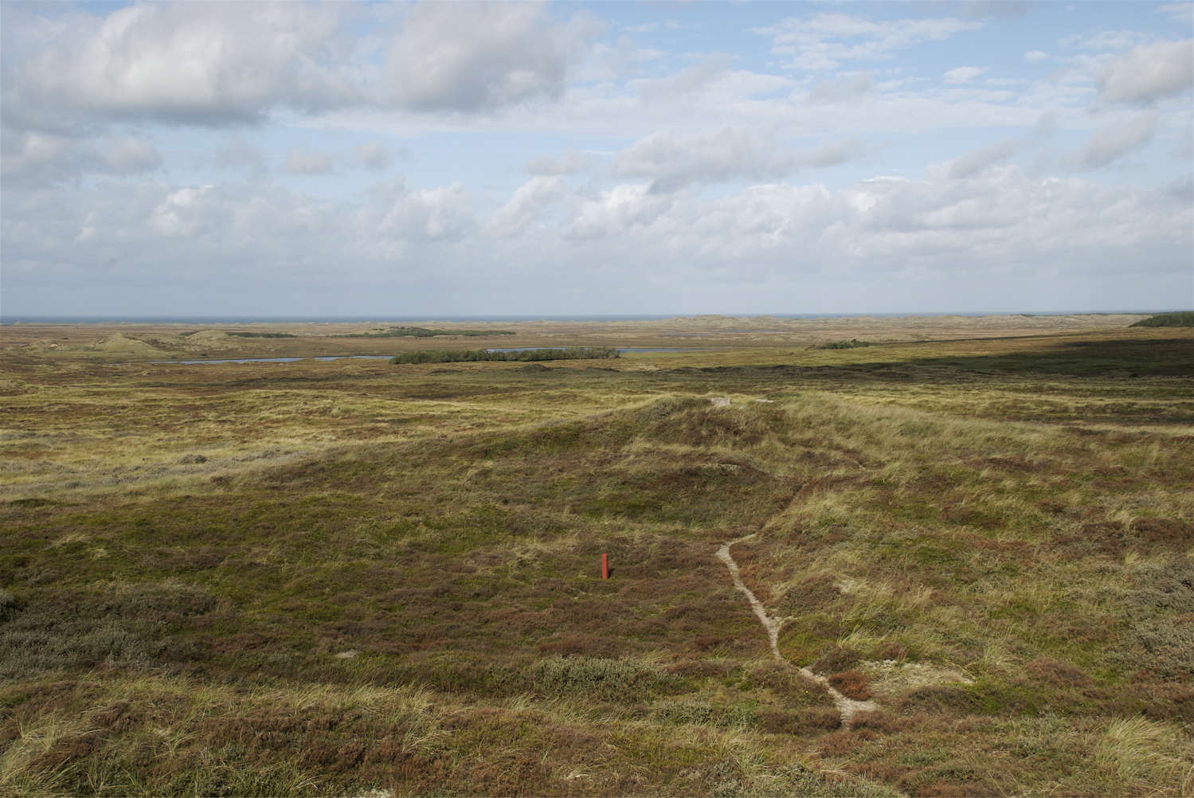
Fra Nationalpark Thy. Danmarks første nationalpark. (Foto Michael Stoltze).
Formål: Nationalpark bruges globalt for at betegne og markedsføre områder med enestående naturværdier af international betydning.
Kriterier: Der er ingen fælles definition under FN, så hvert land har sine nationale kriterier. I de fleste lande er nationalparker vild natur med adgang for turisme. Kulturelementer af fortidsmindekarakter er tit omfattet. Nationalparker er ofte statsejede og strengt beskyttet. Danske nationalparker oprettes med afsæt i nationalparkloven fra 2007. Se nedenfor.
Implikationer for lodsejere: Ingen i forhold til dansk jura. Området kan drage fordel af udnævnelsen som følge af tilhørende eksponering, investering og markedsføring. Danske nationalparker er ikke fredede, og betegnelsen nationalpark i Danmark medfører ikke yderligere beskyttelse af natur og miljø, i forhold til hvad allerede gældende bestemmelser for området fastsætter. Staten støtter nationalparkens drift og udvikling gennem etablering af en nationalparkfond.
Status i Danmark: 4 og en undervejs.
Status internationalt: Der er etableret godt 2000 nationalparker i verden, og etablering af nationalparker er den mest udbredte internationale form for naturbeskyttelse og markedsføring af natur.
Etableringen sker efter beslutning i Folketinget efter nationalparkloven (https://www.retsinformation.dk/Forms/R0710.aspx?id=184061). Efter gældende regler opretter den ansvarlige minister en nationalparkfond til drift og udvikling af den etablerede nationalpark.
I Danmark har nationalparker til formål at
1. skabe og sikre større sammenhængende naturområder og landskaber af national og international betydning
2. bevare og styrke naturens kvalitet og mangfoldighed
3. sikre kontinuitet og muligheder for fri dynamik i naturen
4. bevare og styrke de landskabelige og geologiske værdier
5. bevare og synliggøre de kulturhistoriske værdier og mangfoldigheden i kulturlandskabet
6. understøtte forskning og undervisning i områdernes værdier
7. fremme befolkningens muligheder for at bruge og opleve naturen og landskabet
8. styrke formidlingen af viden om områdernes værdier og udvikling
9. understøtte en udvikling til gavn for lokalsamfundet, herunder erhvervslivet, med respekt for beskyttelsesinteresserne
10. styrke bevidstheden om områdernes værdier gennem inddragelse af befolkningen i nationalparkers etablering og udvikling.
Naturparker
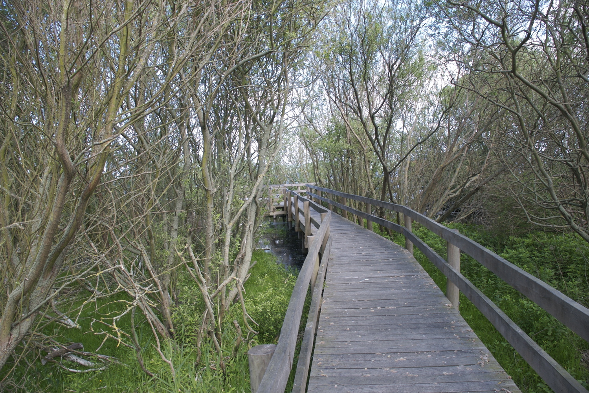
Gangsti til Tissø i Naturpark Åmosen. (Foto Michael Stoltze).
Formål: Naturpark (også kaldet regionalpark) bruges globalt for at betegne og markedsføre områder med store naturværdier af national betydning.
Kriterier: Der er ingen fælles definition under FN, så hvert land har sine nationale kriterier. Kulturelementer, landbrug, skovbrug, bebyggelse og byer kan indgår i ret stort omfang, og bæredygtig produktion og bæredygtige produkter kendetegner ofte områderne. Naturparker er ofte overvejende i privat eje. Danske naturparker er siden 2013 blevet etableret under en national certificeringsordning under Friluftsrådet. Se nedefor.
Implikationer for lodsejere: Ingen i forhold til dansk jura. Området kan drage fordel af udnævnelsen som følge af tilhørende eksponering, investering og markedsføring. Danske naturparker er ikke fredede, og betegnelsen naturpark i Danmark medfører ikke yderligere beskyttelse af natur og miljø, i forhold til hvad allerede gældende bestemmelser for området fastsætter.
Status i Danmark: 6 etablerede og 4 under forberedelse.
Status internationalt: Der er mange tusinde naturparker eller regionalparker over hele jorden.
Kriterier i den danske certificeringsordning:
1. Minimum 50 % af naturparkens areal skal være beskyttet natur. Ved beskyttet natur menes som udgangspunkt: Natura2000 områder, arealer omfattet af naturbeskyttelsesloven, klitfredede arealer, små naturarealer omfattet af skovlovens § 28 samt Jagt og vildtforvaltningsloven. Undtaget er arealer omfattet af beskyttelseslinjer som for eksempel strandbeskyttelseslinjen.
2. Naturparken skal have en præcis geografisk afgrænsning Afgrænsningen bør følge naturlige landskabelige grænser frem for administrative grænser. Der behøver ikke at være fysiske afgrænsninger eller markeringer i landskabet. Pilotparker: Såfremt naturparken ikke har en præcis afgrænsning, skal det sandsynliggøres, at naturparken, når den præcise afgrænsning er vedtaget, kan opfylde kriterium nr. 1. Afgrænsningen skal være på plads inden udgangen af pilotparkperioden.
3. Naturparken skal have en administrativ ansvarlig medarbejder. Det kan være en egentlig projektleder, en kommunal embedsmand eller en sekretariatsleder. Det vigtige er, at der er en kontaktperson og tovholder på driften og projekterne i naturparken. Medarbejderen skal ikke nødvendigvis være fuldtidsbeskæftiget med naturparken.
4. Naturparken skal have et naturparkråd. Rådet sammensættes af relevante interessenter i den pågældende naturpark (eksempelvis lodsejerrepræsentanter, naturstyrelsen, DN, museumsinspektør/leder, de kommunale forvaltninger, udviklingskonsulenter, landbruget, skovbruget, Friluftsrådet, turismesektoren, regionen o.lign.). Rådet nedsættes i sidste instans af kommunalbestyrelsen.
5. Der skal tilvejebringes den nødvendige økonomi til drift og udvikling af naturparken samt realisering af naturparkplanen. Budget samt finansieringsplan for de næste 5 år skal vedlægges ansøgning til Danske Naturparker. Er hele finansieringen på ansøgningstidspunktet ikke på plads, skal det sandsynliggøres, at dette vil ske i løbet af mærkningsperioden. Pilotparker: Budget samt finansieringsplan for aktiviteterne i pilotparkperioden vedlægges ansøgning.
6. Naturparken og dens afgrænsning skal være en del af kommuneplanen eller et tillæg til denne. Kriteriet skal sikre naturparkens lovmæssige ophæng via planlovens § 12. Pilotparker: Arbejdet med at etablere en naturpark skal som minimum være politisk vedtaget.
7. Naturparken skal forankres lokalt gennem borgerinddragelsesprocesser. Borgerinddragelsen skal foregå i både etablerings- og driftsfase. Det kan være i form af debatmøder, foredrag og workshops, arbejdsgrupper hvor borgerne får mulighed for at bidrage med forslag til naturparken og naturparkplanen, involvering af frivillige i naturplejeprojekter, naturovervågning, bygningsrenovering, formidling, administration o. lign. Der er ikke fastsat krav for mængden og typen af borgerinddragelsesaktiviteter, idet naturparkernes behov vil være forskellige. Naturparken skal kunne dokumentere, at borgerinddragelsen er passende for området. Det anbefales, at naturparken kontakter Danske Naturparkeres sekretariat tidligt i forløbet, for på den måde at sikre, at kriteriet overholdes.
8. Der skal være en koordineret formidling af naturparken for både danske og udenlandske besøgende. Der skal som minimum være en naturparkfolder/app og et formidlingssted/besøgscenter f.eks. på et museum, turistbureau eller naturcenter. Naturparken skal have en hjemmeside. Naturparkfolderen, information på formidlingsstedet og de væsentligste dele af hjemmesiden skal være tilgængelige på dansk, engelsk og tysk. Endvidere skal der etableres service-vejvisning på kommunale veje og stier.
9. Naturparken skal have mindst én naturvejleder tilknyttet Naturvejlederen kan være forankret i selve naturparken eller i kommune(erne), på et museum, en naturskole eller lign. Naturvejlederens engagement i naturparken skal ikke nødvendigvis være fuldtids.
10. Der skal foreligge en godkendt naturparkplan og denne skal være politisk vedtaget. Krav til planens struktur og indhold kan ses i Danske Naturparkers skabelon for naturparkplan. Planen skal godkendes af Danske Naturparker før kriteriet er opfyldt. Det er vigtigt, at der er en god sammenhæng mellem visionen og de langsigtede mål for naturparken, og de projekter der er planlagt for planperioden.
Læs mere her:
http://www.friluftsraadet.dk/nyhedsoversigt/2013/juni/naturparker-lancering.aspx
UNESCO Verdensarv
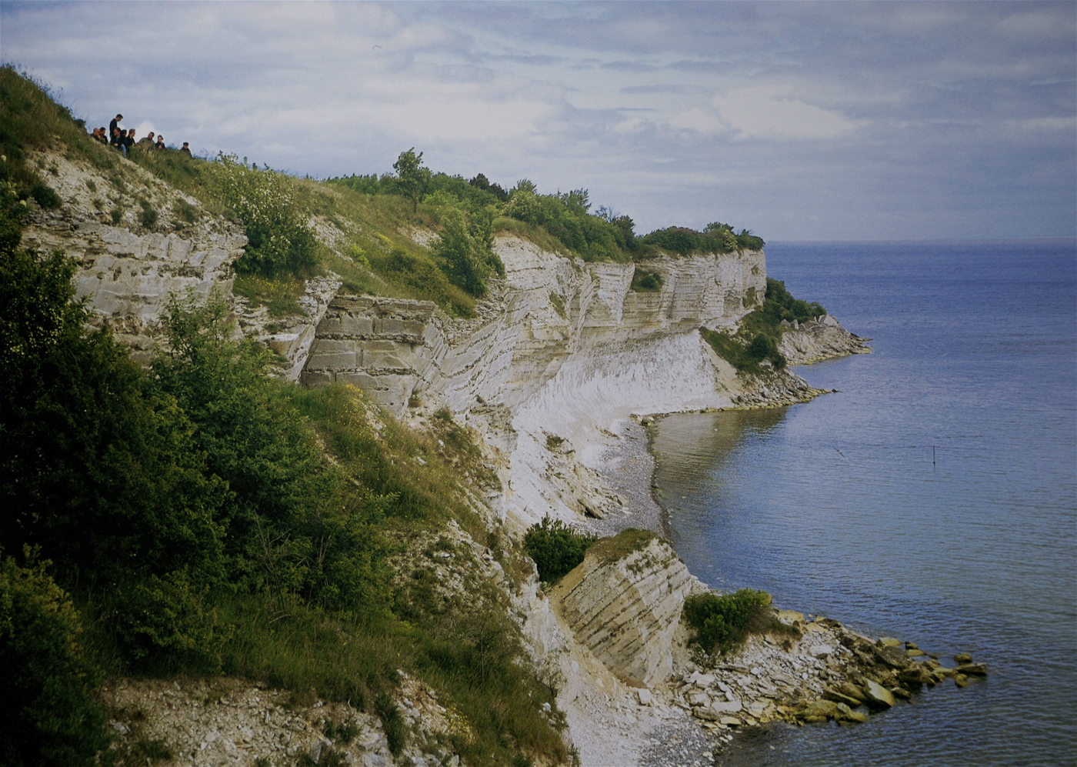
Stevns Klint. Danmarks første UNESCO Verdensarv sammen med Vadehavet. (Foto Michael Stoltze).
Formål: At optegne, benævne og beskytte naturområder, som har enestående betydning. Verdensarv kan både være naturområder og kulturskabte værdier, der betragtes som menneskehedens fælles arvegods. Her opregnes kun naturområder.
Kriterier: Naturområder kan efter indstilling til UNESCO optages, hvis de opfylder mindst ét af optagelseskriterierne nævnt nedenfor.
Implikationer for lodsejere: Ingen i forhold til dansk jura. Området kan drage fordel af udnævnelsen som følge af tilhørende eksponering, investering og markedsføring. Områder, der bliver optaget på Verdensarvslisten kan modtage midler fra World Heritage Fund på bestemte betingelser.
Status i Danmark: 2 naturområder.
Status internationalt: 203 naturområder over hele Jorden.
Optagelseskriterier for natur på UNESCOS verdensarvsliste:
1. indeholder fantastiske naturfænomener eller områder med sjælden naturskønhed og æstetisk betydning,
2. er et fremragende eksempel på hovedperioder i jordens historie, inkluderet bevis for liv, betydningsfulde pågående geologiske processer i udviklingen af landformer, eller betydningsfulde geomorfe- eller fysiografiske kendetegn
3. er et fremragende eksempel som repræsenterer betydningsfulde pågående økologiske eller biologiske processer i fremvæksten og udviklingen af økosystem og samfund af planter og dyr på landjorden, i ferskvand, ved kysten eller i havet,
4. indeholder de vigtigste og mest betydningsfulde naturlige leveområder for stedsegen bevarelse af biologisk mangfoldighed, inklusive områder som indeholder truede arter som har særlig universel værdi fra et videnskabeligt eller bevaringsmæssigt ståsted.
UNESCO Geopark
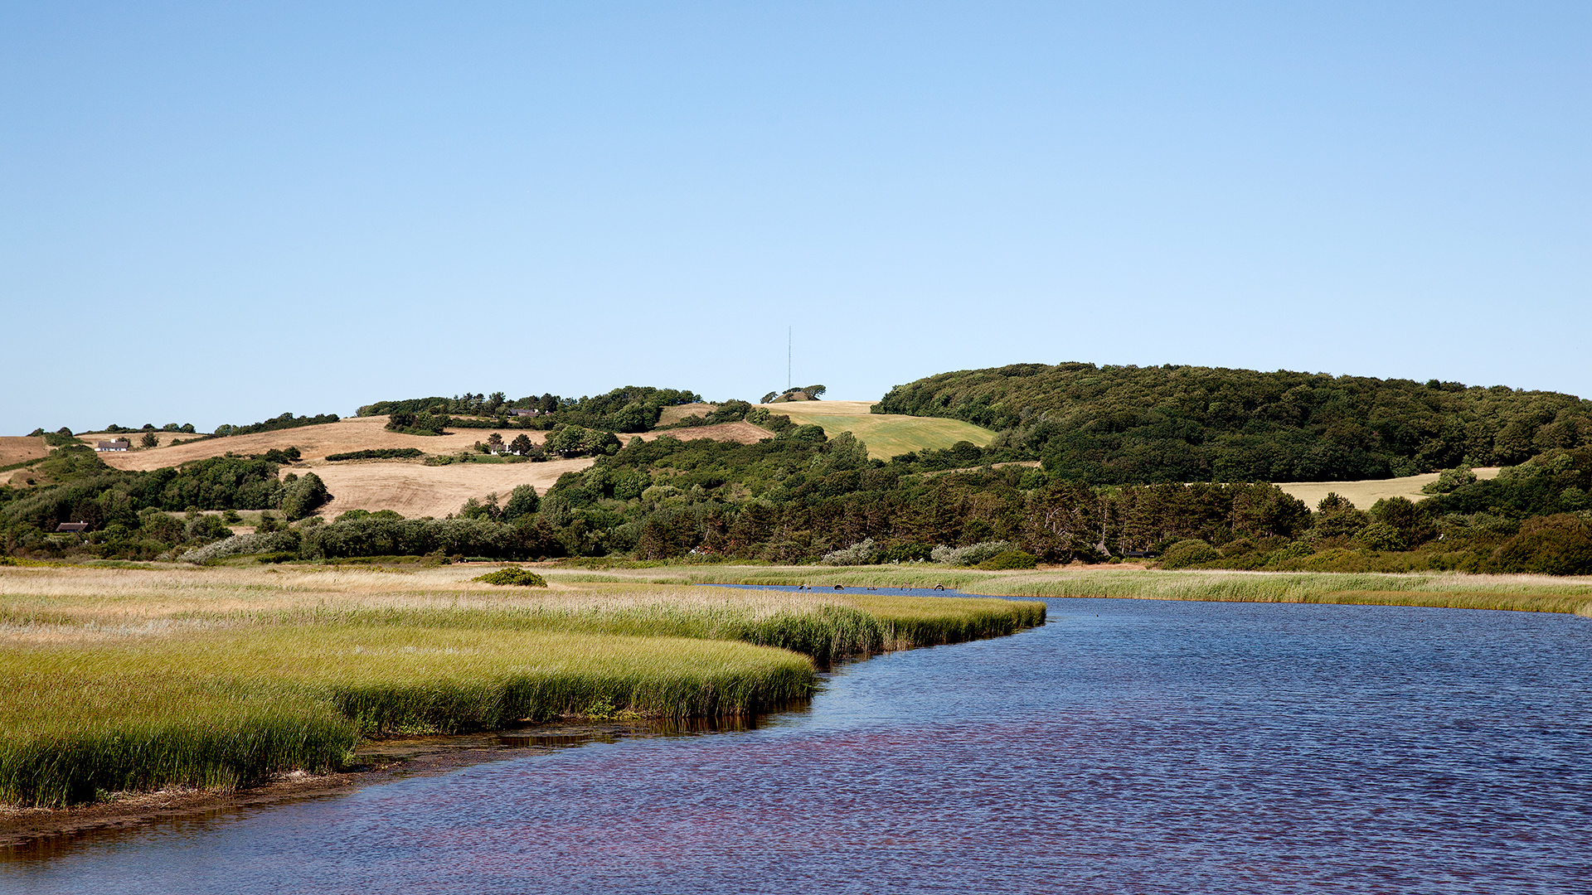
Bjergene i Odsherred. En del af Danmarks første UNESCO Geopark. (Foto: Tobias Marcussen).
Formål: At formidle historien om jordens dannelse og den natur og kulturhistorie, der er en følge af geologiske processer. At medvirker til at skabe lokal udvikling og identitet gennem formidling, udvikling af partnerskaber med lokale virksomheder, undervisning og gennemførelse af projekter, der understøtter bæredygtig turisme.
Kriterier: For at blive godkendt som UNESCO Global Geopark skal et område have en enestående geologisk fortælling og som minimum have fungeret som geopark et år før indsendelse af en ansøgning. Godkendte geoparker skal endvidere vurderes hvert 4. år for at sikre, at de fortsat lever op til UNESCOs krav. Godkendes efter ansøgning hos UNESCO.
Implikationer for lodsejere: Ingen i forhold til dansk jura. Området kan drage fordel af udnævnelsen som følge af tilhørende eksponering, investering og markedsføring.
Status i Danmark: 1 i Danmark
Status internationalt: 120 globale geoparker. 69 ligger i Europa, 33 i Kina og 18 andre steder i verden.
UNESCO Biosfærereservater
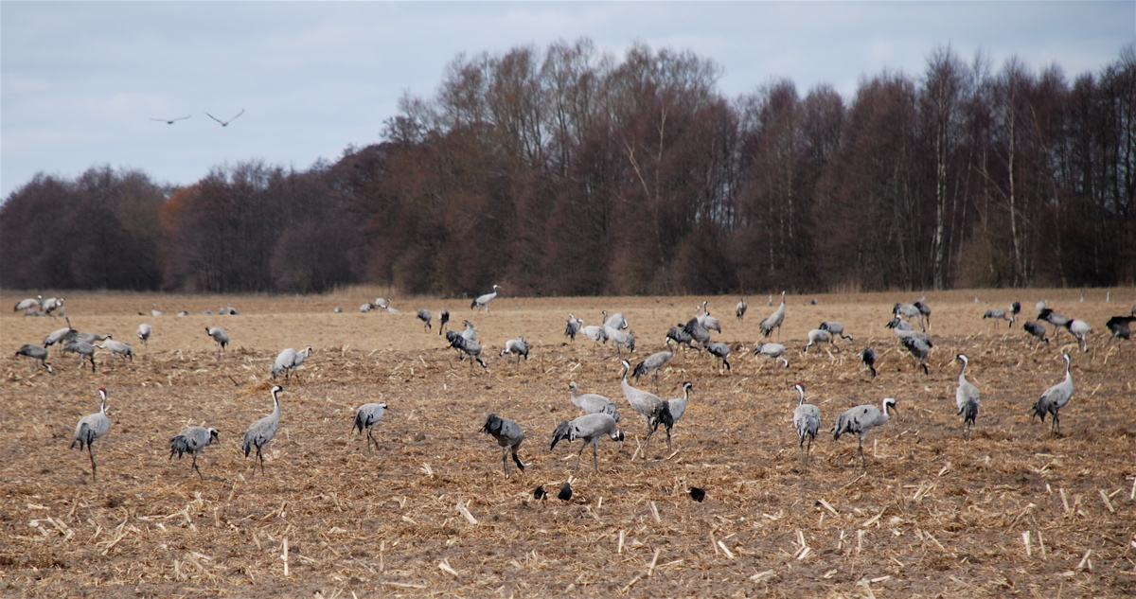
Traner på mark i biosfærereservatet Vatteriket ved Kristianstad i Sverige. Danmark har endnu ingen biosfærereservater. (Foto: Michael Stoltze).
Formål: Beskyttelse og formidling af områder med store naturværdier og bæredygtig arealdrift.
Kriterier: Biosfærereservater adskiller sig fra traditionel naturbeskyttelse ved at lægge stor vægt på samspil mellem natur og mennesker og bæredygtig brug af naturen. Begrebet kombinerer kerneområder med vild natur med zoner hvor der foregår bæredygtig erhvervsudøvelse. Begrebet er ret tæt på begrebet Naturparker. Godkendes efter ansøgning hos UNESCO.
Implikationer for lodsejere: Ingen i forhold til dansk jura. Området kan drage fordel af udnævnelsen som følge af tilhørende eksponering, investering og markedsføring.
Status i Danmark: Ingen etableret i Danmark.
Status internationalt: 669 etableret i 120 lande over hele verden.
-----------------
Udarbejdet 28.2.2017 af Michael Stoltze, naturogide@gmail.com

